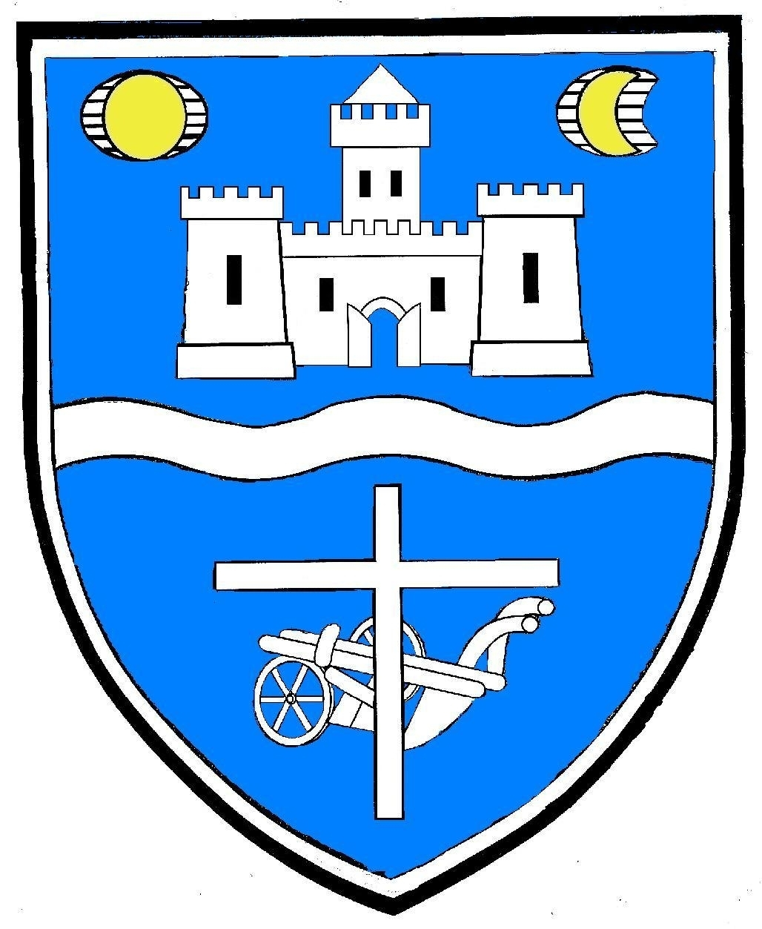
Deutsche Minderheitenselbstverwaltung
der Stadt Miskolc mit Komitatsrecht
Német Nemzetiségi Önkormányzat 3525 Miskolc Tizeshonvéd út 13.
Levelezési cím: 3535 Miskolc, Bartók Béla út 54

MISKOLC MEGYEI JOGÚ VÁROS
NÉMET NEMZETISÉGI ÖNKORMÁNYZAT

JK:80.050-9/2014.
MEGHÍVÓ

A Német Nemzetiségi Önkormányzat elnökeként, tisztelettel meghívom

2014. május 31. napján 09.00 órára

képviselőtársamat a Német Nemzetiségi Önkormányzat testületi ülésére.

Helyszín: A Polgármesteri Hivatal Jegyzői Kabinet tárgyaló helyisége. / Miskolc, Városház tér 8. sz. I. udvar II. emelet 206-os iroda/

Napirendi pontok:

1. Javaslat Miskolc Megyei Jogú Város Önkormányzata és Miskolc Megyei Jogú Város Német Nemzetiségi Önkormányzata között kötött Együttműködési Megállapodás módosítására és a feladatalapú támogatások elszámolásának tudomásul vételére

Előterjesztő: Elnök

2. Javaslat Miskolc Megyei Jogú Város Német Nemzetiségi Önkormányzat költségvetésének 2013. évi zárszámadásáról szóló beszámoló elfogadására

Előterjesztő: Elnök

3. A német Nemzetiségi Önkormányzat és a Herman Ottó Múzeum együttműködési megállapodásának elfogadása

Előterjesztő: Elnök

4. A támogatási szerződések elszámolásának és hozzá tartozó szakmai programok elfogadása

Előterjesztő: Elnök

5. Döntés a Regionális Német Nemzetiségi Fesztiválon való részvételről

Előterjesztő: Elnök

6. Egyebek

Előterjesztő: Elnök

A határozatképesség érdekében feltétlenül számítok megjelenésére!

Miskolc, 2014. április 30.

Tisztelettel:

Lange László
elnök

